Nama : Talitha Farah K

NIM : 1301164262

Kelas : IF-40-02

**MENCARI 20 ORANG YANG LAYAK MENDAPATKAN BLT DENGAN METODE FUZZY LOGIC DENGAN BAHASA PEMROGRAMAN PYTHON**

1. **Deskripsi Masalah**

Diberikan file DataTugas2.csv berupa himpunan data berisi **100 kepala keluarga** dengan dua atribut, **Penghasilan (Per Bulan) dan Hutang**, yang bernilai real (dalam satuan juta rupiah). Bangunlah sebuah sistem berbasis *fuzzy logic* untuk **memilih 20 kepala keluarga yang layak** menerima Bantuan Langsung Tunai (BLT). Sistem membaca masukan file DataTugas2.csv dan mengeluarkan *output* berupa file **TebakanTugas2.csv** berupa satu vektor kolom berisi **20 baris angka bernilai *integer*/bulat** yang menyatakan nomer baris atau *record* pada file DataTugas2.csv.

1. **Rancangan Input**

Rancangan input nya terdiri dari 2 grafik trapesium yang berbeda. Grafik 1 merupakan grafik untuk Penghasilan (per bulan) / Gaji dan grafik 2 merupakan grafik untuk Hutang.

Detail Grafik 1 :

1. Rendah untuk batas diantara 0 sampai 0.4
2. Sedang untuk batas diantara 0.2 sampai 0.8
3. Cukup tinggi untuk batas diantara 0.6 sampai 1.2
4. Tinggi untuk batas diantara 1 sampai 1.6
5. Sangat tinggi untuk batas daitas 1.6

Detail Grafik 2 :

1. Low untuk batas diantara 0 sampai 50
2. Midle untuk batas diantara 25 sampai 100
3. High untuk batas diatas 75
4. **Fuzzification**
   1. Menggunakan rumus fungsi trapesium, yaitu :

Trapesium (x,a,b,c,d)

* 1. Fuzzy Input

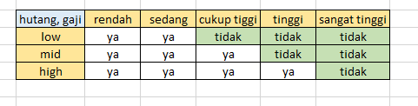

1. **Analisis dan Strategi Penyelesaian Masalah**

Pada masalah kali ini, saya membagi menjadi beberapa fungsi dan beberapa kondisi untuk mengecek fuzzyfication nya.

* 1. 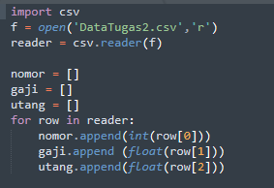Import File DataTugas2.csv agar terbaca dan dimasukkan ke dalam array. Data di convert dari string menjadi int dan float agar dapat terbaca, dihitung dan dimasukkan kedalam rumus.
  2. Rumus rumus fungsi Trapesium

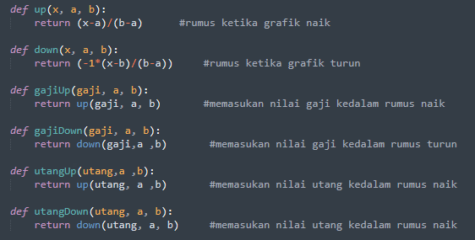

* 1. Proses defuzzyfication yang digunakan untuk agregasi hasil clipping dan mencari hasil rata rata nya

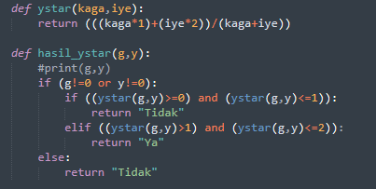

* 1. 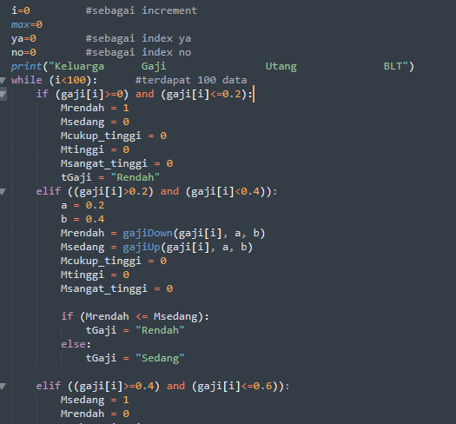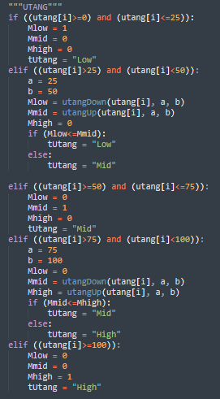Penentuan variabel linguistik dan nilai semantik untuk Gaji dan utang kemudian dicek berdasarkan fungsi trapesium yang telah dibuat

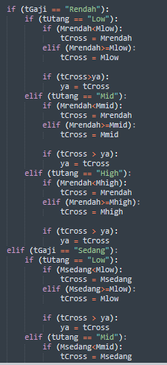

* 1. Inferensi Clipping

Pada proses ini penentuan dan penggabungan 2 fungsi trapesium yang ada kemudian menggunakan fungsi Conjuction (mengambil nilai minimum) dan fungsi Disjuction(mengambil nilai max) dan kemudian diambil kesimpulan sehingga mendapatkan nilai hasil

1. *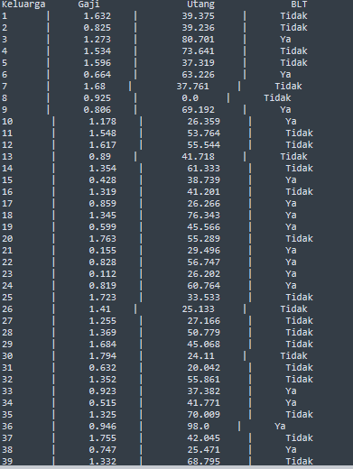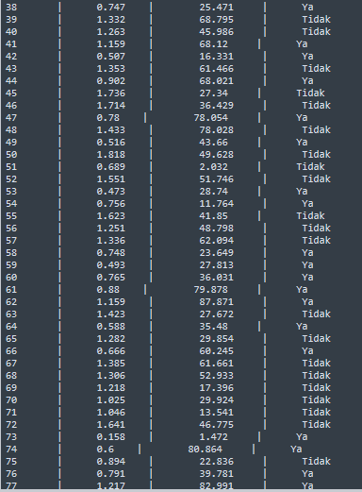Hasil Program*

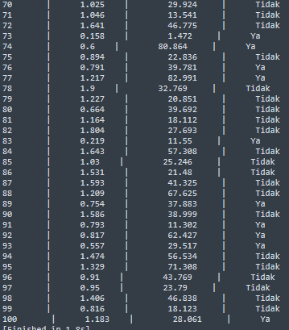

1. **Kekurangan Program**

Masih belum bisa menampilkan kembali ke file TebakanTugas2.csv